浙江理工大学计算机科学与技术学院

《C++程序设计》实验报告
实验名称：类继承机制的实现 学时安排：3
实验类别：设计性实验 实验要求：1人1组
姓名: 陈昊天 学号：2021329600006

一、实验目的
1.掌握单继承和多重继承的概念。
2.理解不同的继承类型：public、protected和private，掌握何时使用何种继承类型。
3.掌握类层次中构造函数的定义方式和建立对象时构造和析构次序
二、实验原理介绍
通过继承机制实现对类功能的扩展，合理设计派生类的构造函数、成员函数。
三、实验设备介绍
软件需求: Visual Studio C++或Codeblocks或Dev C++或其他C++ IDE
硬件需求: 能够流畅运行C++ IDE的计算机一台。
四、实验内容
实现对第一次实验结果Elevator类的功能扩展。在Elevator类已有功能的基础上派生AdvancedElevator类。AdvancedElevator类可以实现当多人在不同楼层等待乘坐上行或下行的同一部电梯时，能够合理的根据乘坐人的需求对电梯经停的楼层进行排序。
要求：
1.为了实现上的方便性，我们假设同一组要求乘坐电梯的乘客或者都是上行，或者都是下行。
2.在主函数中对该类的功能进行测试，测试方法是首先选择在某一时间段一组要乘坐电梯的乘客是上行还是下行，然后输入组中乘客的人数及每一个乘客所在楼层和目的楼层，由AdvancedElevator类实例化后的电梯对象在运作的过程中，如果电梯是上行，则能根据乘客所在的楼层和目的楼层从下向上依次停靠；如果电梯是下行，则能根据乘客所在的楼层和目的楼层从上向下依次停靠。
3.在测试的过程中，还需要注意测试当多个用户在同一楼层或多个用户的目的楼层为同一楼层时情况的处理。
提示：
为了方便描述乘客，我们可以定义一个Person类，主要描述每一个乘客所在楼层和目的楼层。AdvancedElevator类从Elevator类继承而来，它从某一个时间段要乘坐电梯的每个乘客的信息当中提取其所在楼层和目的楼层信息，然后对它们进行排序，再由继承自基类Elevator的成员setFloorNumber对要停靠的楼层序列依次输出。
思考（可选）
如果加入乘客的体重信息，如何实现在停靠楼层对超载信息的提示。
五、类的设计（给出类图）
adElevator
- maxLoad：int
- currentLoad:int
- rejectID:map<int, int>
+ passenger:map<int, vector<Passenger>>
+ showFloor():void
+ adSetFloorNumber():void
+ dShowPassenger():void
Elevator
# floor:int
# currentFloor:int
+ showFloor():void
+ setUpButton():void
+ setDownButton():void
+ setFloorNumber():void

Passenger
+ id:int
+ action:string
+ weight:int

- 程序清单
Main.cpp
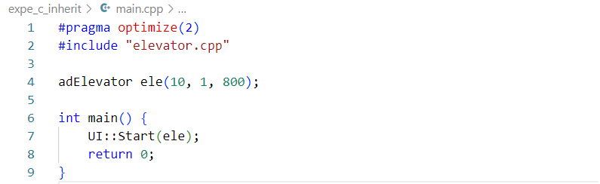
Head.h
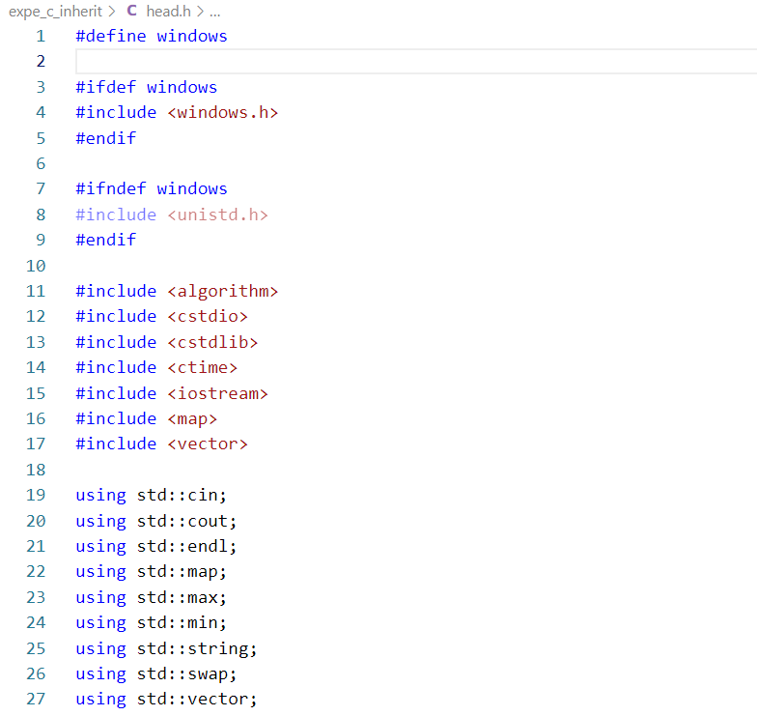
Elevator.h
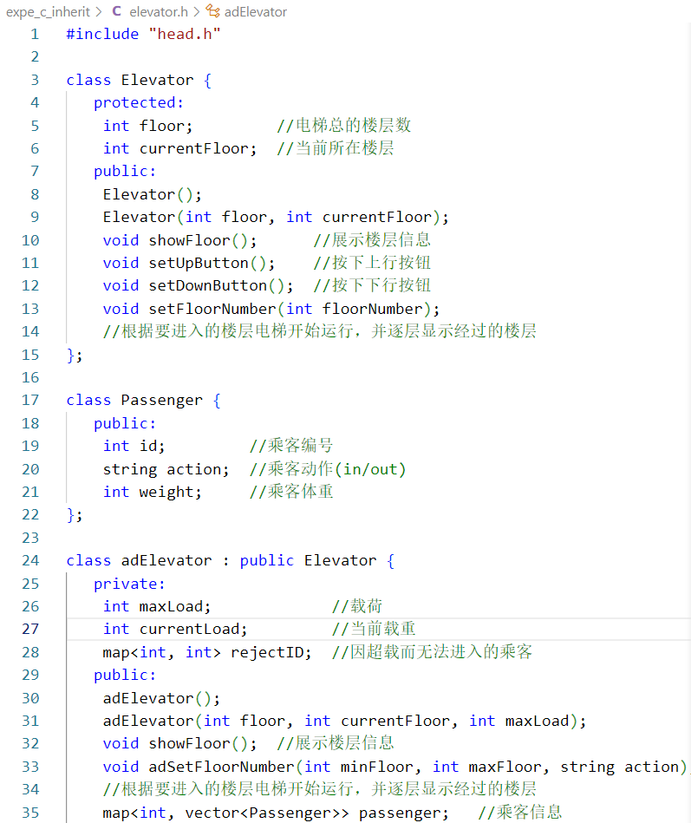
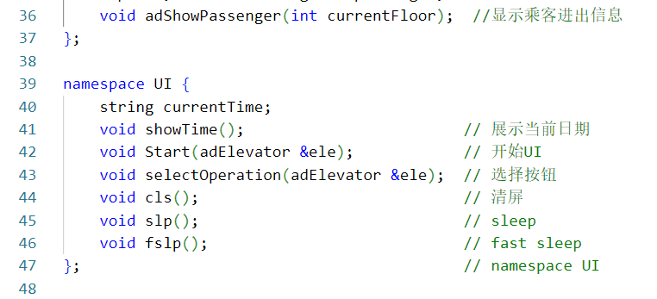
Elevator.cpp
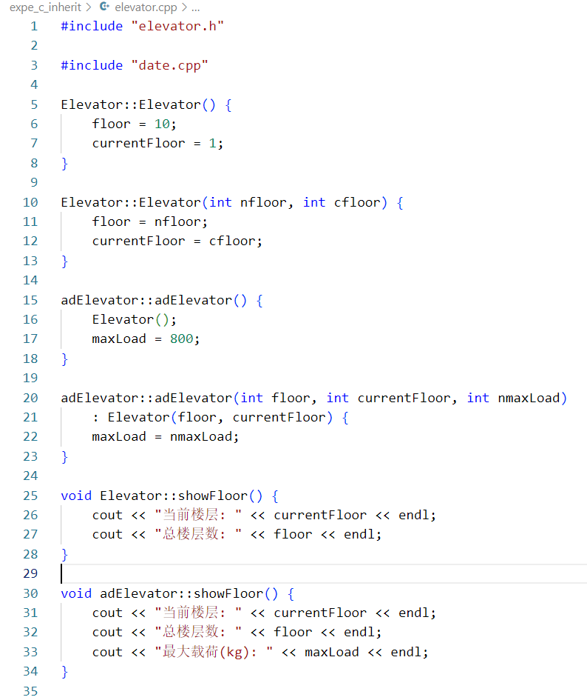
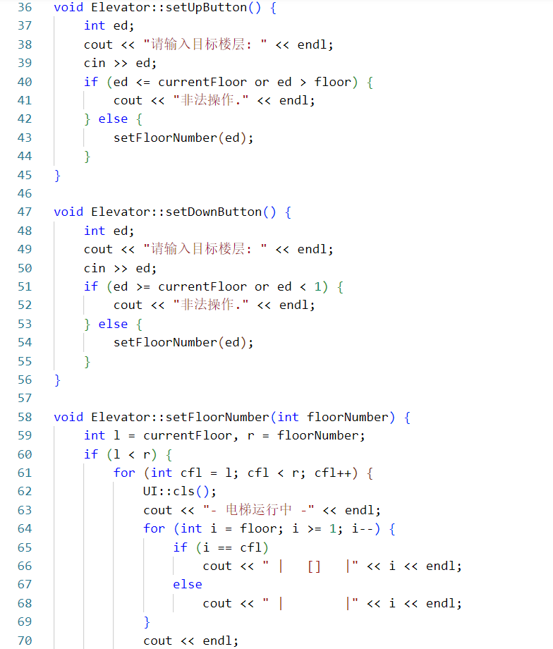
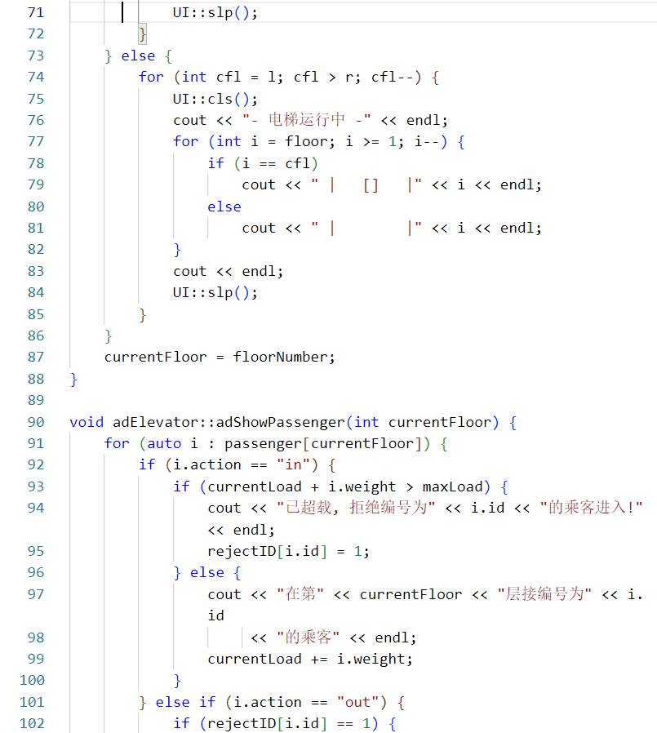
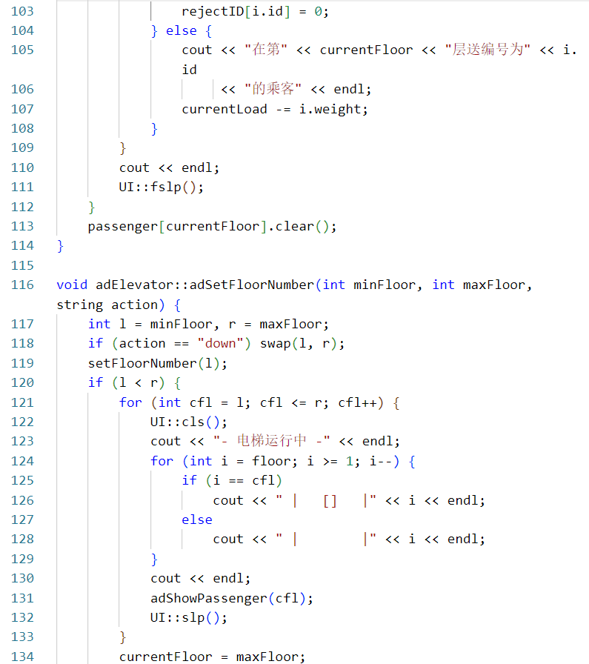
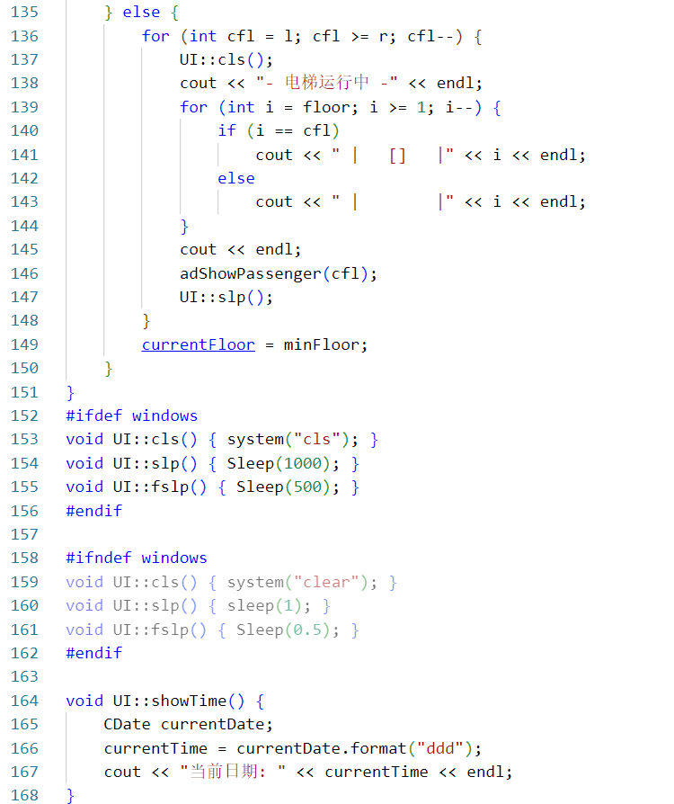
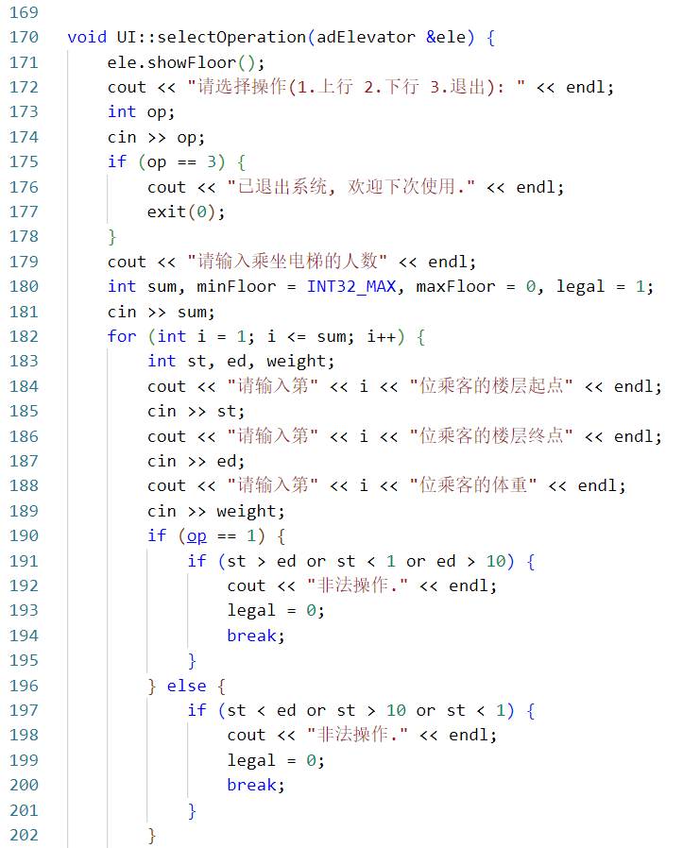
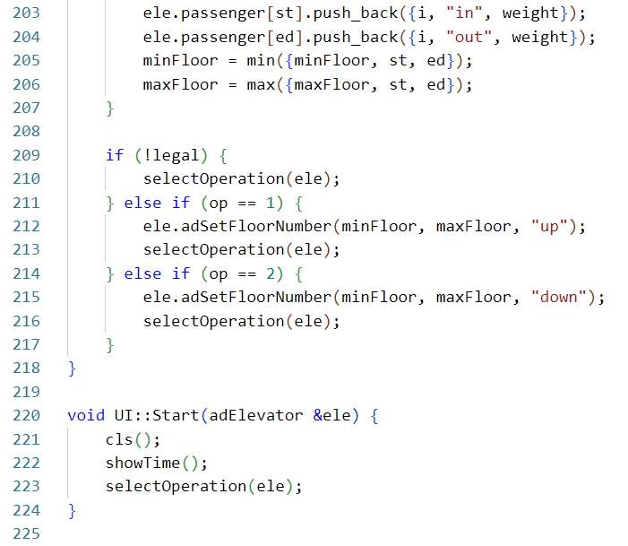
- 运行结果
- 进入系统
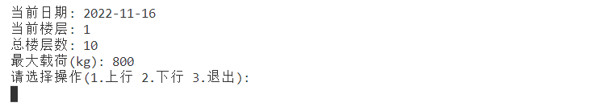
- 选择上行
输入乘客信息
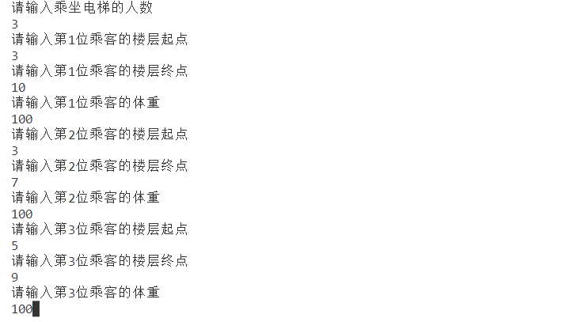
电梯运行
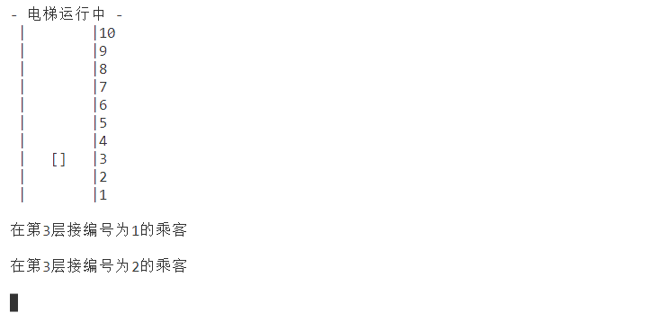
电梯运行结束
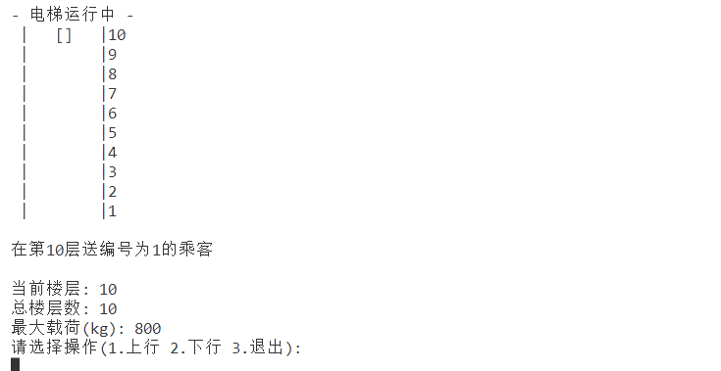
- 选择下行，输入乘客信息
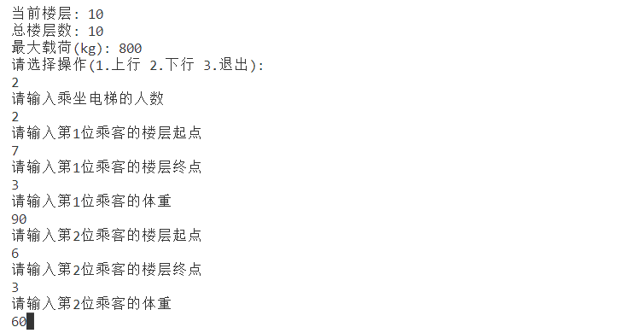
电梯运行
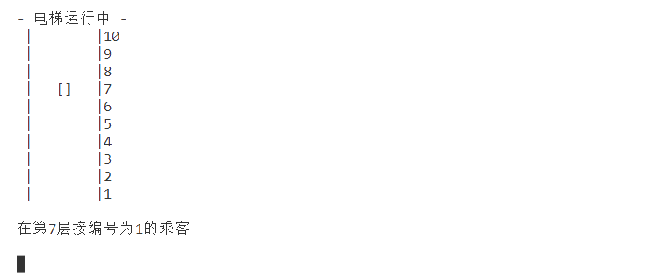
电梯运行结束
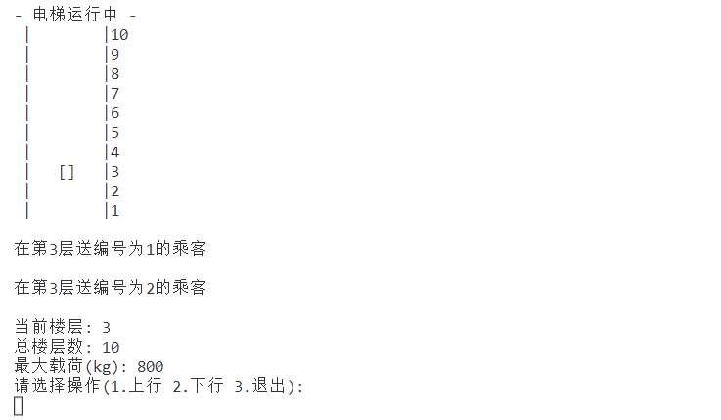
- 发生超载情况
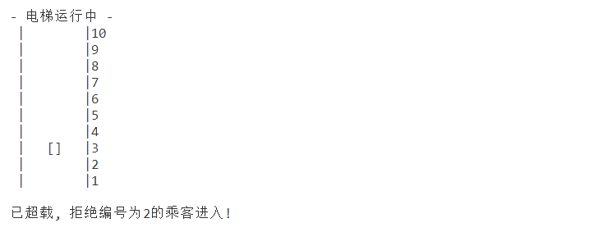
- 退出系统
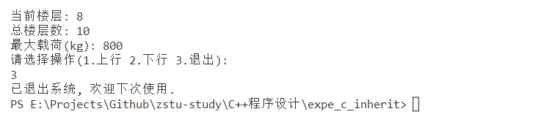
八、实验心得
（1）学会使用不同的继承类型，掌握何时使用何种继承类型。
（2）派生类不仅能够继承基类的功能，还能够进行扩充、修改和重定义。继承能够减少代码和数据的重复冗余度，增强程序的重用性。
（3）派生类可以对基类继承得到的成员函数进行覆盖或重载，同时也会影响到它们在派生类中的可见性。基类的同名函数会被派生类重载的同名函数所隐藏。
（4）合理使用条件编译语句，便于控制程序在不同平台时的兼容性问题，根据不同的操作系统使用不同的函数库。
（5）在项目中慎用 namespace std 与 bits/stdc++.h ，有利于减少可能出现的冲突问题。

